Bürstadt, im September 2022
Telefon: 0 62 06 / 155210
Telefax: 0 62 06 / 1552129
www.eks-buerstadt.de
erich-kaestner-schule@kreis-bergstrasse.de

Erich Kästner-Schule Wolfstraße 23 68642 Bürstadt

Betriebspraktikum der Schülerinnen und Schüler der Klasse 9 des Hauptschulzweiges der Erich Kästner-Schule Bürstadt

Sehr geehrte Damen und Herren,

in der Zeit
von Montag, 09. Oktober 2023 bis Freitag, 20. Oktober 2023
wird für die Schülerinnen und Schüler der 9. Hauptschulklasse ein 14-tägiges Betriebspraktikum durchgeführt.
Wir bitten Sie, unseren Schülern auf dem Weg zu ihrer Berufswahlentscheidung die Möglichkeit zu geben, eigenständig Erfahrungen und Einsichten in das
Arbeits- und Berufsleben in einem ihnen angemessenen Aufgabenbereich zu
gewinnen.
Unsere Schüler sollen sich ihre Praktikantenstelle selbst suchen. Wenn Sie den Schüler, der sich bei Ihnen hiermit bewirbt, als Praktikant aufnehmen möchten, bitten wir Sie, ihm den beiliegenden Antwortbogen ausgefüllt mitzugeben.
Mit freundlichen Grüßen
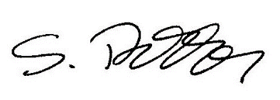
Stephanie Dekker, StD‘in
Schulleiterin

